1. ***Состояние пространственных функций*** Умение определять «право – лево» в

различных условиях, положениях тела, умение узнавать предметы, буквы в разных положениях (перевёрнутые, заштрихованные наложенные друг на друга и пр.).

1. ***Развитие коммуникативных функций*** Речь идет об умении слушать, запоминать и выполнять инструкции и о выстраивании полного, развернутого, уверенного общения.
2. ***Развитие процессов внимания, памяти*** Например, найти 10 отличий на двух практически одинаковых картинках; пройти по лабиринту; увидеть недостающие детали; запомнить ряд слов или предметов; и т.д.
3. ***Развитие мышления***

Развитое мышление предполагает умение ребенка обобщать слова или предметы («назови одним словом»: например, стол, стул, кровать, шкаф – это мебель); умение классифицировать («распредели на группы»: помидор, огурец, яблоко, морковь, груша, персик); умение выделять лишнее с объяснением (тарелка, вилка, мячик, чашка).

* + **поступлению в 1 класс ребенок должен знать:**
* свои имя и фамилию, адрес, имена членов семьи, номер телефона мамы / папы
* знать времена года, названия месяцев, дней недели
* уметь различать цвета
* уметь объединять предметы в группы: мебель, транспорт, одежда, обувь, растения, животные и т.д.
* иметь элементарные представления об окружающем миру: о профессиях, явлениях природы, правилах общения и поведения.

Самое главное, что Вы должны

оставаться для Вашего ребёнка любящим и понимающим родителем

и не берите на себя роль учителя.

**Успехов!**

МАДОУ ЦРР - «Слободо-Туринский детский сад «Солнечный»

***СОВЕТЫ ЛОГОПЕДА***

**Родителям**

**будущих**

**первоклассников**

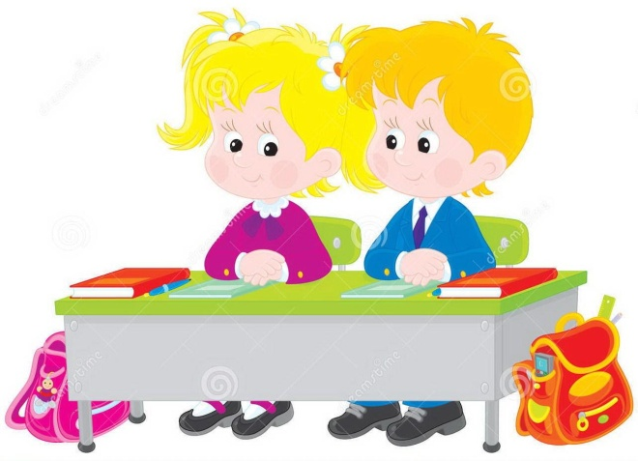

Учитель-логопед

Жданова Дарья Алексеевна

с. Туринская Слобода, 2023

**Правильная речь** является важнейшим условием для успешного обучения ребенка в школе. Чем лучше развита у ребенка устная речь, тем легче ему будет овладеть чтением и письмом.

В случае если речь школьника недо-статочно развита, появляются проблемы в обучении ребенка письму и чтению (дисграфия – нарушение процесса письма и дислексия – нарушение процесса чтения), а значит, и в усвоении многого словесного учебного материала.



**До поступления в школу родителям следует обратить внимание на следующее:**

**1*.* *Состояние звукопроизношения.*** Ребенок к шести – семи годам должен четко произносить все звуки.

**2*.* *Состояние фонематических* *процессов.***

Этот раздел подразумевает умение ребенка подбирать слова с определенным звуком, владение навыками элементарного звукового анализа и синтеза (определение первого и последнего звуков в слове, умение из звуков составить слово, посчитать количество звуков), умение различать и повторять сочетания типа: ба-па-ба, та-ца-та, вы-вы-фы и др.

1. ***Состояние грамматического строя.***

Следует обратить внимание на словообразование (дождь - дождик), словоизменение (стул - стулья), согласование (желтый мяч), управле-ние (вышел из дома, рассказал о друге).

1. ***Состояние слоговой структуры слова.***

Шестилетний ребенок умеет безошибочно произносить слова типа: велосипедист, экскурсовод и т.п.

2121

**5*.* *Состояние словарного запаса***

* словаре 6-7-летнего ребенка должно быть около 2000 слов, в числе которых представлены все части речи. Считать слова, известные Вашему ребенку, конечно же, не нужно, да и это невозмож-но. Но Вы можете проверить знание ребенка лексики по темам: «Семья», «Игрушки», «Мебель», «Одежда», «Продукты», «Животные дикие и домашние» и т.п. (т.е. всё то, что проходил ребенок в детском саду).

**6. *Состояние связной речи***

Учите детей отвечать полными предложениями на вопросы, предложите сочинить или пересказать сказку и рассказ, продолжить предложение, описать то, что происходит на улице, картине, др.

1. ***Развитие мелкой моторики*** Успешному развитию мелкой моторики способствует лепка из пластилина, глины, теста; игры с мелким конструктором; пазлы, мозаика, застёгивание и расстёгивание пуговиц; пособия-шнуровка, завязывание шнурков, развязывание узелков на шнурках; раскрашивание, штриховка, рисование и мн.др.